01-04包中标单位单价明细

01包:
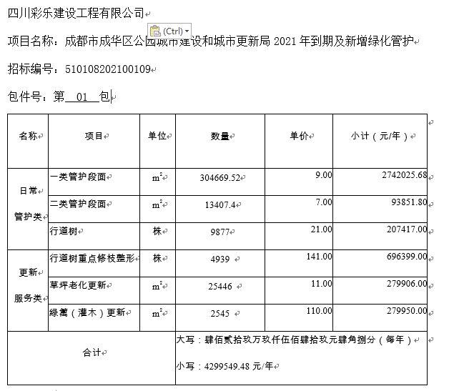

02包:
四川大华生态园林工程有限公司
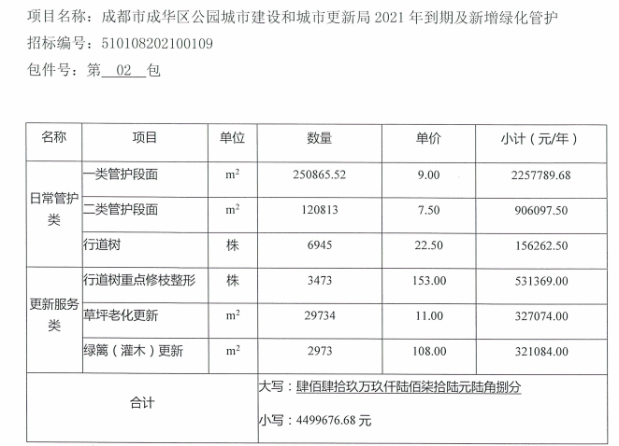

03包:
成都川宜清洁有限公司
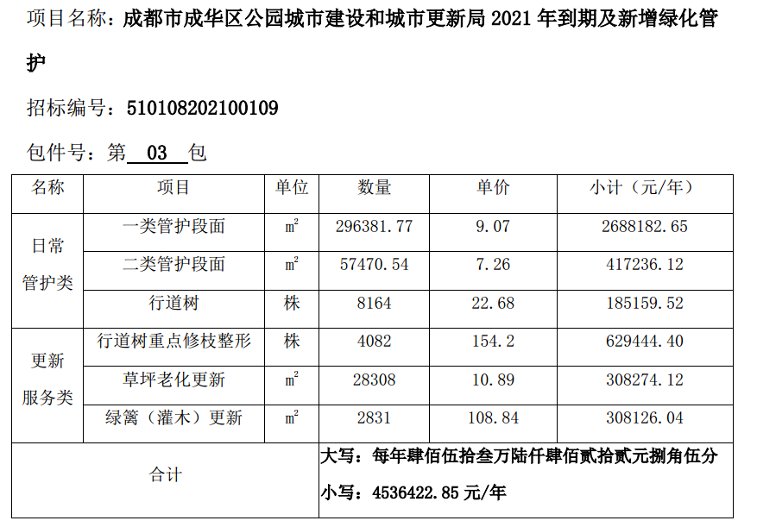

04包:
成都弘仁建设投资有限公司
